V Praze 13. března 2023

Více prostoru, delší čerstvost potravin, lepší cirkulace vzduchu. Přivítejte ve své domácnosti nové vestavné chladničky AEG

Nová řada domácích spotřebičů AEG vám pomůže plnit si všechna svá předsevzetí týkající se udržitelnějšího života. Díky chladničkám se speciálními funkcemi bude vaše jídlo déle čerstvé a vy se vyhnete zbytečnému plýtvání. Starosti vám už nemusí dělat ani rozmisťování věcí
v chladničce. Díky rovnoměrné ventilaci a distribuci vlhkosti budou potraviny rovněž chráněny na všech poličkách, příjemným bonusem je
i zvětšený úložný prostor chladničky.

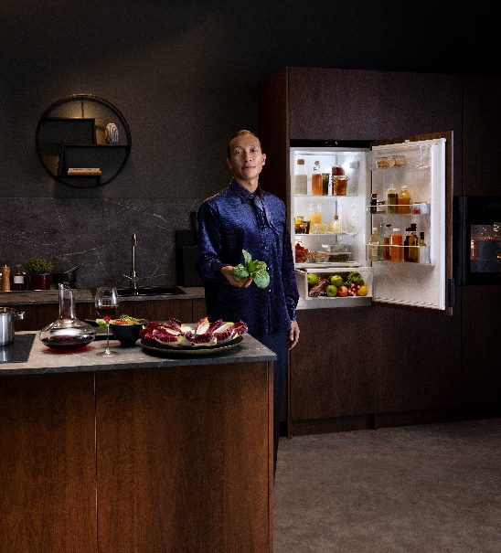
Vyberte si chladničku podle svých potřeb
Chladničky 8000 Cooling 360° vytvářejí stabilní rovnoměrný chlad a vlhkost na všech policích. Cirkulace vzduchu v zadní stěně umožňuje aktivní šíření studeného vzduchu do každého rohu a nabízí lepší rozložení teploty než standardní chladnička bez ventilátoru. Nezáleží na tom, kam uložíte jídlo v chladničce, na každém místě se k němu dostane stejně vychlazený vzduch.

Specialitou chladničky s mrazákem 7000 GreenZone je uzavřená zásuvka GreenZone, která pomáhá uchovat až 95 % vitamínů uloženého ovoce
a zeleniny. Vděčí za to technologii, která udržuje vlhkost na vyvážené úrovni
a pomáhá tak předcházet znehodnocení potravin.

Technologie, které vaše potraviny ocení
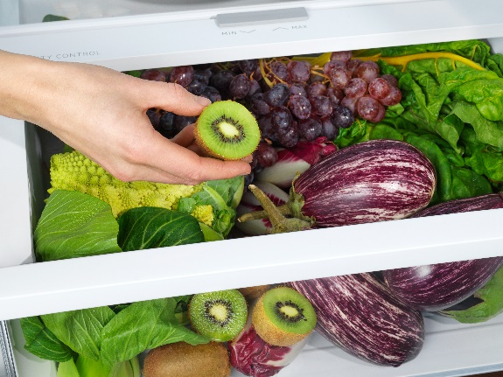
Všechny chladničky využívají technologii DynamicAir, která vytváří proudění vzduchu uvnitř chladničky, takže je v ní vždy zajištěna stabilní teplota, a to v každém koutě a bez vzniku teplých míst. Zamezuje tak ztrátě tvaru potravin nebo jejich vysychání. O to, abyste měli všechny uskladněné potraviny pěkně na očích, se zase postará extra výsuvná zásuvka. Zajistí lepší dostupnost a přehlednost, abyste si mohli chladničku zorganizovat přesně podle typu jídla a podle svých představ.

Šetřete jídlem i energií
Ekologický přístup se v případě nové série chladniček projevuje i ve funkci Ecometr. Je to světelný ukazatel v přední části chladničky, přičemž tři svítící LED diody znamenají nejekologičtější provoz, jedna svítící LED dioda nejméně ekologické řešení. Zvolit si lze také ekologický program a snížit tak spotřebu elektrické energie. Jednotlivé programy dokáží přizpůsobit teplotu a vlhkost prostředí pro různé typy potravin. Takovýmto způsobem vás chladničky podnítí zamyslet se nad svojí spotřebou energie a činit uvědomělejší rozhodnutí.

Kromě výjimečných technologií se můžete spolehnout také na vkusný elegantní design. Vybrané modely chladniček mají zadní stěnu vyrobenou z pravé prémiové nerezavějící oceli nebo na výrobu bylo použito minimálně 15 % recyklovaného plastu. Příjemným bonusem je také jejich jednoduchá instalace – k zapojení a zprovoznění nového vestavného spotřebiče vám postačí jen polovina potřebných kroků v porovnání se standardní montáží.
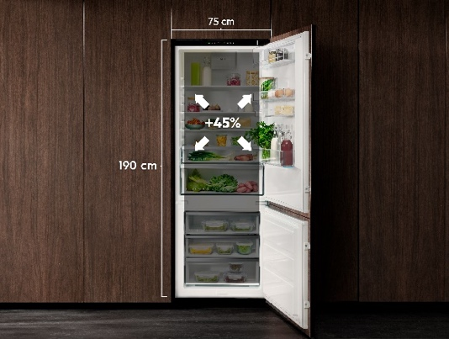
Pokud by vám nestačila kapacita chladniček o standardní velikosti s šířkou 60 cm, AEG nové modely prodloužilo o několik centimetrů. Ještě více prostoru vám nabídnou modely MaxiSpace o šířce až
75 cm, kde je celkový objem chladničky
s mrazákem 371 l, z toho 284 l připadá na chladničku a 87 l na mrazničku.

Více na www.aeg.cz nebo newsroom.doblogoo.cz

Electrolux je přední mezinárodní společnost, jejíž domácí spotřebiče už více než 100 let zlepšují životy lidí na celém světě. Přináší pokrokové inovace, které se starají o pohodu milionů zákazníků, o objevování nových chutí a šetrnou péči o oblečení. Electrolux pomáhá vytvářet novou definici lepší budoucnosti v oblasti udržitelného rozvoje. Pod předními značkami spotřebičů Electrolux, AEG a Frigidaire každoročně prodá na více než 120 světových trzích přibližně 60 milionů domácích spotřebičů. V roce 2022 dosáhla skupina Electrolux celosvětově obratu 135 miliard SEK a zaměstnávala 51 000 lidí. Další informace najdete na www.electroluxgroup.com.

